ЗАКЛЮЧЕНИЕ
о результатах общественных обсуждений по проекту решения о предоставлении разрешения на отклонение от предельных параметров разрешенного строительства, реконструкции объектов капитального строительства обществу с ограниченной ответственностью «Сибирское Сияние» (далее – проект).

В целях соблюдения права человека на благоприятные условия жизнедеятельности, прав и законных интересов правообладателей земельных участков и объектов капитального строительства города Новосибирска по проектам решений о предоставлении разрешений на отклонение от предельных параметров разрешенного строительства, реконструкции объектов капитального строительства, в соответствии с Градостроительным кодексом Российской Федерации, решением Совета депутатов города Новосибирска от 24.06.2009 № 1288 «О Правилах землепользования и застройки города Новосибирска», Федеральным законом от 06.10.2003 № 131-ФЗ «Об общих принципах организации местного самоуправления в Российской Федерации», решением Совета депутатов города Новосибирска от 20.06.2018 № 640 «О Порядке организации и проведения в городе Новосибирске общественных обсуждений и публичных слушаний в соответствии с законодательством о градостроительной деятельности» проведены общественные обсуждения по проекту:
«Обществу с ограниченной ответственностью «Сибирское Сияние» (на основании заявления в связи с тем, что наличие инженерных сетей и инженерно-геологические характеристики земельного участка являются неблагоприятными для застройки) в части уменьшения предельного минимального количества машино-мест для стоянок индивидуальных транспортных средств для объектов капитального строительства с видом разрешенного использования «многоквартирные многоэтажные дома» в границах земельного участка с кадастровым номером 54:35:014185:1919 площадью 0,3894 га, расположенного по адресу: Российская Федерация, Новосибирская область, город Новосибирск, ул. Адриена Лежена (зона делового, общественного и коммерческого назначения (ОД-1), подзона делового, общественного и коммерческого назначения с объектами различной плотности жилой застройки (ОД-1.1)), до 15 машино-мест.».

20.11.2019 | город Новосибирск

Начало общественных обсуждений принято с даты опубликования оповещения о начале общественных обсуждений по проектам, подготовленным на основании постановления мэрии города Новосибирска от 29.10.2019 № 3976 «О проведении общественных обсуждений по проектам решений о предоставлении разрешений на отклонение от предельных параметров разрешенного строительства, реконструкции объектов капитального строительства» в Бюллетене органов местного самоуправления города Новосибирска № 51 от 31.10.2019 и размещения на официальном сайте города Новосибирска в информационно-телекоммуникационной сети «Интернет» по адресу: http://novo-sibirsk.ru, http://новосибирск.рф/ – 31.10.2019.
В период размещения проекта и информационных материалов к нему в информационной системе Новосибирской области «Электронная демократия Новосибирской области» (далее – информационная система) в информационно-телекоммуникационной сети «Интернет» по адресу: dem.nso.ru и проведения экспозиций проекта участники общественных обсуждений, прошедшие в соответствии с законодательством о градостроительной деятельности идентификацию, имели право вносить предложения и замечания - с 06.11.2019 по 17.11.2019:
в письменной форме в адрес организатора общественных обсуждений - комиссию по подготовке проекта правил землепользования и застройки города Новосибирска (далее – комиссия);
посредством записи в журнале учета посетителей экспозиции проекта.
Количество участников, принявших участие в рассмотрении проекта посредством информационной системы – 49.
Количество участников, посетивших экспозиции проекта – 2.
Заключение о результатах общественных обсуждений по проекту подготовлено на основании протокола № 19-2019-ОПП от 20.11.2019.

Внесенные предложения и замечания участников общественных обсуждений (содержание предложений и замечаний приведено в редакции участников общественных обсуждений):
1. Предложения и замечания граждан, являющихся участниками общественных обсуждений и постоянно проживающих на территории, в пределах которой проводятся общественные обсуждения (участниками общественных обсуждений по проектам решений о предоставлении разрешения на отклонение от предельных параметров разрешенного строительства, реконструкции объектов капитального строительства являются граждане, постоянно проживающие в пределах территориальной зоны, в границах которой расположен земельный участок, в отношении которого подготовлен данный проект, правообладатели находящихся в границах этой территориальной зоны земельных участков и (или) расположенных на них объектов капитального строительства, граждане, постоянно проживающие в границах земельных участков, прилегающих к земельному участку, в отношении которого подготовлен данный проект, правообладатели таких земельных участков или расположенных на них объектов капитального строительства, правообладатели помещений, являющихся частью объекта капитального строительства, в отношении которого подготовлен данный проект):
1.1. Посредством записи в журнале учета посетителей экспозиции проекта – иллюстрация 1:
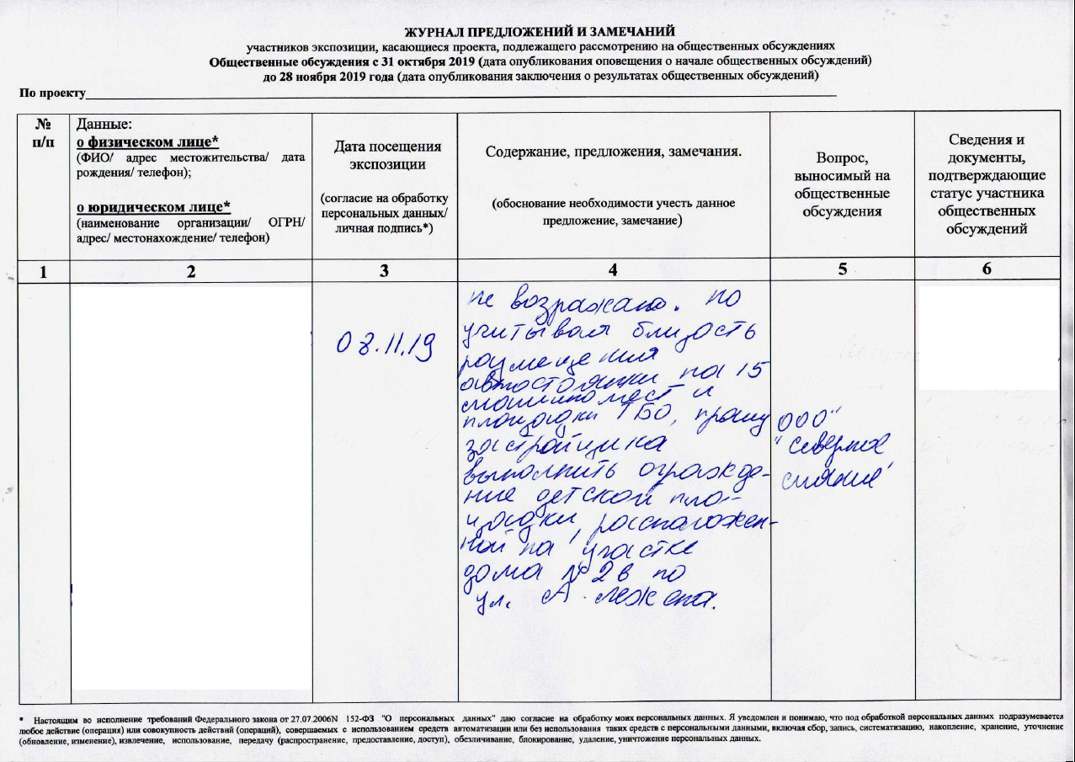
иллюстрация 1

1.2. Посредством письменного обращения в комиссию по подготовке правил землепользования и застройки города – иллюстрации 2 - 5:
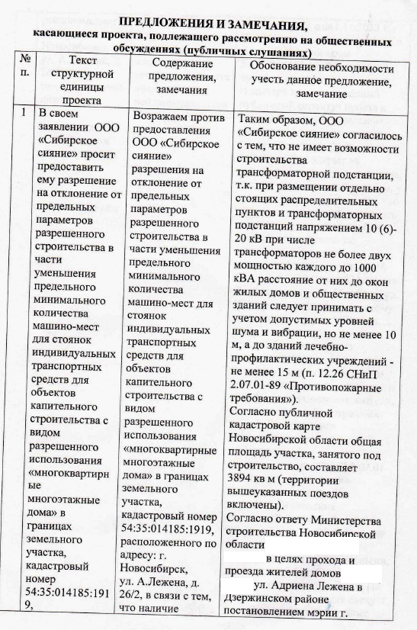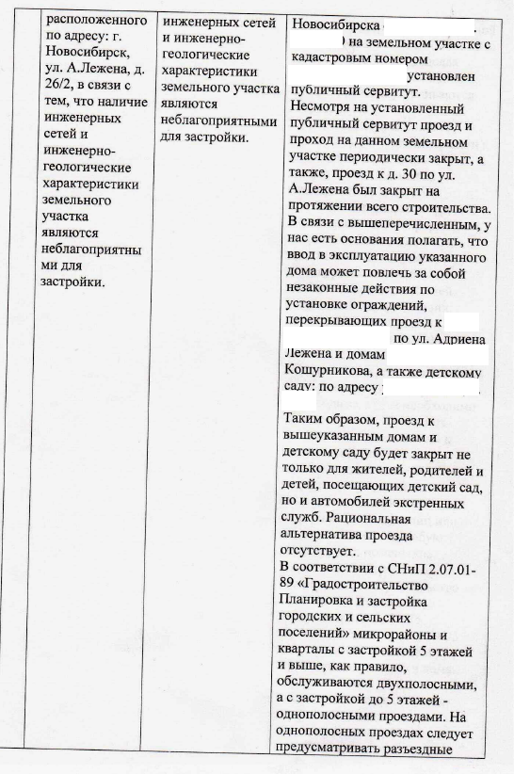
иллюстрация 2 иллюстрация 3
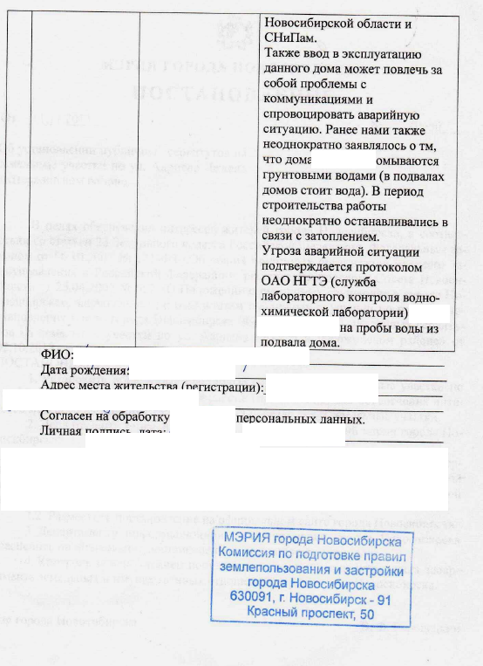
иллюстрация 4 иллюстрация 5

1.3. Посредством информационной системы:

«Добрый день. Обязательно обеспечить проезд и проход с ул. А. Лежена к домам № 30 и 28 на основании:
Статья 274 ГК РФ. Право ограниченного пользования чужим земельным участком (сервитут)
" 1. Собственник недвижимого имущества (земельного участка, другой недвижимости) вправе требовать от собственника соседнего земельного участка, а в необходимых случаях и от собственника другого земельного участка (соседнего участка) предоставления права ограниченного пользования соседним участком (сервитута). Сервитут может устанавливаться для обеспечения прохода и проезда через соседний земельный участок, строительства, реконструкции и (или) эксплуатации линейных объектов, не препятствующих использованию земельного участка в соответствии с разрешенным использованием, а также других нужд собственника недвижимого имущества..."».

«Мы против сокращения количества машиномест. На данный момент машиномест не хватает жителям соседних домов, куда будут ставить машины собственники квартир 26-этажного дома, если у них будет всего 15 мест? А когда захватывался данный участок, не знали какой он площади, не видели межквартальные проезды? Уж не говоря о том, что была захвачена детская площадка и площадка для мусорных контейнеров, которые относились к 28 и 30 домам. А перед этим наш район лишился еще одной детской площадки, на месте которой построили 26-этажку и заодно перекрыли проход к школе. У нас вообще есть какой-нибудь архитектурный надзор? Как можно давать разрешения на строительство, если изначально нарушены все нормы? За взятку? В нашем районе и так напряженная ситуация с машиноместами ( особенно, если учесть, что снесли железные гаражи и хозяева перенесли машины во дворы) и пуск в эксплуатацию 26- этажного дома с 15 машиноместами....».

«Запрещаю выделение дополнительных мест парковки автотранспорта для дома с кадастровым номером 54:35:014185:1919, так как перед возведением дома такой высоты заранее надо было думать о парковке. На каком основании МЭРИЯ г. Новосибирска разрешила строить на этом пятачке дом высотой 25 этажей в обход всех норм и правил? Требую незамедлительно прекратить возведение забора вдоль участка с кадастровым номером 54:35:014185:1919, так как перекрыли проход и невозможно стало с ребенком дойти до школы в связи с возведением забора ООО "Сибирское Сияние".».

«А. Лежена […] Категорически против, уменьшения машиномест до 15. По заявленной застройщиком "Сибирское сияние" декларации, заявлена подземная парковка в количестве 60 машиномест и 17 гостевых. Было сразу понятно, что этого, для такого дома недостаточно! Теперь застройщик решил запарковать всю округу? Застройщик своим письмом признает, то о чем пытались заявить изначально все местные жители. Здорово! Сдать дом и бросить тут всех решать ваши проблемы? Жители А. Лежена 7/1 КАТЕГОРИЧЕСКИ против сдачи дома в эксплуатацию, в варианте 15 парковочных мест.».

«Хочется начать с того , что дом возводится на месте бывшей детской площадки!!!Прошу принять во внимание, что разрешение на отклонение предельных параметров разрешённого строительства , в части уменьшения предельного минимального количества машино-мест до 15 от заявленных 17 гостевых и 60 мест в автостояночном комплексе на территории указанного участка , недопустимо, т.к.неизбежно повлечет за собой конфликт интересов автовладельцев близлежащих дворов с автовладельцами новостройки, поскольку расчетное количество минимального значения машино-мест для данного объекта строительства этажностью в 25 этажей и заявленными площадями издания предполагает обустройство не меньше 152 мест для парковки. Одновременно радостно для новоселов и в тоже время недопустимо размещение парковки за домом 7/1 по улице Лежена поскольку предусмотренное количество парковочных мест влечет за собой явное несоблюдение предельно допустимого расстояния от окон жилого дома. На форуме НГС представитель застройщика заявляет о существовании 45 машино-мест близ дома и 77 на отдельно размещенной парковке. Путём несложных арифметических расчетов становится ясно, что и этого количества явно недостаточно. Конфликты во дворах за право на парковку неизбежны. Отклонение целесообразно запретить.
Благо наличие двух сервитутов на обе дороги, проходящие через данный участок, сохранено, поскольку во дворах находится социально значимый объект, а именно детский сад, куда в утренние и вечерние часы движется поток машин, затрудняющий подъезд жильцов к домам. И, заметьте, это не заслуга застройщика, пытавшегося в своё время весьма недостойными методами изменить наложенный много лет назад путем публичных слушаний сервитут ,как пишут выше, а результат активных действий жителей близлежащих домов.».

«Как правильно отметил гражданин […] жители новостройки могут разместить свои машины в ГСК Луна, а не ставить свой автотранспорт под окнами близлежащих домов . В особенности за домом 7/1, где застройщик вырубил кустарники ради обустройства парковки, принадлежащей новостройке о таком "озеленение" мы и мечтать не могли !? Так пусть застройщик вместо огромной парковки восстановит зелёную зону и посодействует в приобретении мест в ГСК для автовладельцев своего дома. Ввиду того , что данные граждане также оставили положительные комментарии к дому по улице С. Шамшиных ,прошу разобраться с этим вопиющими фактом и не принимать их решения во внимание.
Прошу обязать застройщика в письменной форме восстановить асфальтное покрытие на прилегающих дорогах в 2020 году, которое было нарушено вследствие хода строительства. А также обеспечить свободный проход детей с соседних домов на свою детскую площадку, приняв во внимание факт того, что дом был возведен на месте бывшей детской площадки близлежащих домов.».

«Добрый день. Обязательно обеспечить проезд и проход с ул. А. Лежена к домам № 30 и 28 на основании:
Статья 274 ГК РФ. Право ограниченного пользования чужим земельным участком (сервитут)
" 1. Собственник недвижимого имущества (земельного участка, другой недвижимости) вправе требовать от собственника соседнего земельного участка, а в необходимых случаях и от собственника другого земельного участка (соседнего участка) предоставления права ограниченного пользования соседним участком (сервитута). Сервитут может устанавливаться для обеспечения прохода и проезда через соседний земельный участок, строительства, реконструкции и (или) эксплуатации линейных объектов, не препятствующих использованию земельного участка в соответствии с разрешенным использованием, а также других нужд собственника недвижимого имущества..."
Застройщику не нужно превращать окрестности жилмассива в огромную автостоянку, Если нет места для парковки, можно сделать вывод, что возможно есть какие то нарушения и это повод проверить с помощью прокуратуры или иных органов. Было понятно с самого начала стройки, что будут проблемы с парковкой. Сделав карманы на углу ул. Лежена, вы вынуждаете автовладельцев нарушать ПДД, т.к. стоянка и остановка в зоне действия знака 1.11.1 запрещена, а проезд автомобилей скорой помощи к перинатальному центру будет небезопасен из за припаркованных автомобилей.»

«Проживаю рядом с застройкой по адресу Лежена […] и у меня вопрос скоро сдаётся 25-этажный дом, которому хотят уменьшить количество машино-мест до 15. Простите, а где все машины этого дома будут парковаться? Т. Е. все ближайшие дворы будут заставлены машинами этого дома. Сейчас и так невозможно выйти с детьми погулять из-за того, что детский сад 428 построили во дворе и все родители стараются подъехать к самым воротам сада, машины зачастую стоят в очереди, растянувшись на весь двор. С ужасом ждём сдачи новой высотки, все оставшиеся газоны будут заставлены машинами».

«Лежена, 30 категорически против разрешения сдать 25-ти этажный дом с 15-ю машиноместами. С самого начала было понятно, что никакой подземной парковки тут не будет. И сейчас по факту нужно в 10! Раз больше. Это три наших дома минимум. И теперь как, жильцы этого дома заполонят все дворы?? О чем думал застройщик полтора года назад? Пусть до конца решают все проблемы своего нового дома - жители соседних домов не должны страдать.».

«Очень хотелось было уже "пройти мимо " всего этого и поддержать застройщика, но когда натыкаешься на явное наличие комментариев заинтересованных лиц, невольно хочется сказать следующее:"Уважаемый застройщик, не нужны нам такого рода "подарки". Делайте парковку у себя во дворе, под своими окнами, а ним позвольте жить в привычном ритме, не возводя шлагбаумы и заборы , дабы обезопасить свои дворы от Ваших машин. А за домом Лежена 7/1, сделайте зону отдыха с озеленением и детской площадкой, для всех жителей близлежащих домов."».

«Моя позиция однозначно против предложенных изменений!
Разрешение на строительство дома иначе как преступление назвать нельзя, и требуется провести прокурорскую проверку в отношении всех фигурантов по делу о строительстве дома (включая депутатов зак-собрания Новосибирска, и других органов). Учитывая наличие в данном районе учреждения здравоохранения, создающего, уже сейчас серьезную нагрузку на улицу Лежена, на участке от остановки "Кафе Лада" и до МУЗ "НГПЦ". Размещение паковочных мест в указанном количестве неспособно удовлетворить нужды жильцов нового дома, домов ранее построенных и посетителей МУЗ "НГПЦ". Этот проект неспособен решить проблему, что возникнет на данной улице при заселении нового дома. Улица Лежена будет парализована, число автомобилей во дворах соседних домов возрастет, что создаст серьезные препятствия для автомобилей пожарных, скорой и других экстренных служб. Кроме того, напряженность в отношениях между жильцами будет только нарастать и неизбежно будут конфликты.
Интересы застройщика понятны - создать видимость благополучия, сдать дом, распродать сформированный жилищный фонд, и отчалить во своясе. Оставив жильцов микрорайона воевать друг с другом.
Считаю однако что решение проблемы возможно, например через строительство многоуровнего паковочного комплекса на месте пустыря и стихийной гаражной застройке на улице Есенина. В пешей доступности от указанных объектов. Подобное решение способно улучшить ситуацию не только во дворах и на улице Лежена, но и на соседних улицах.
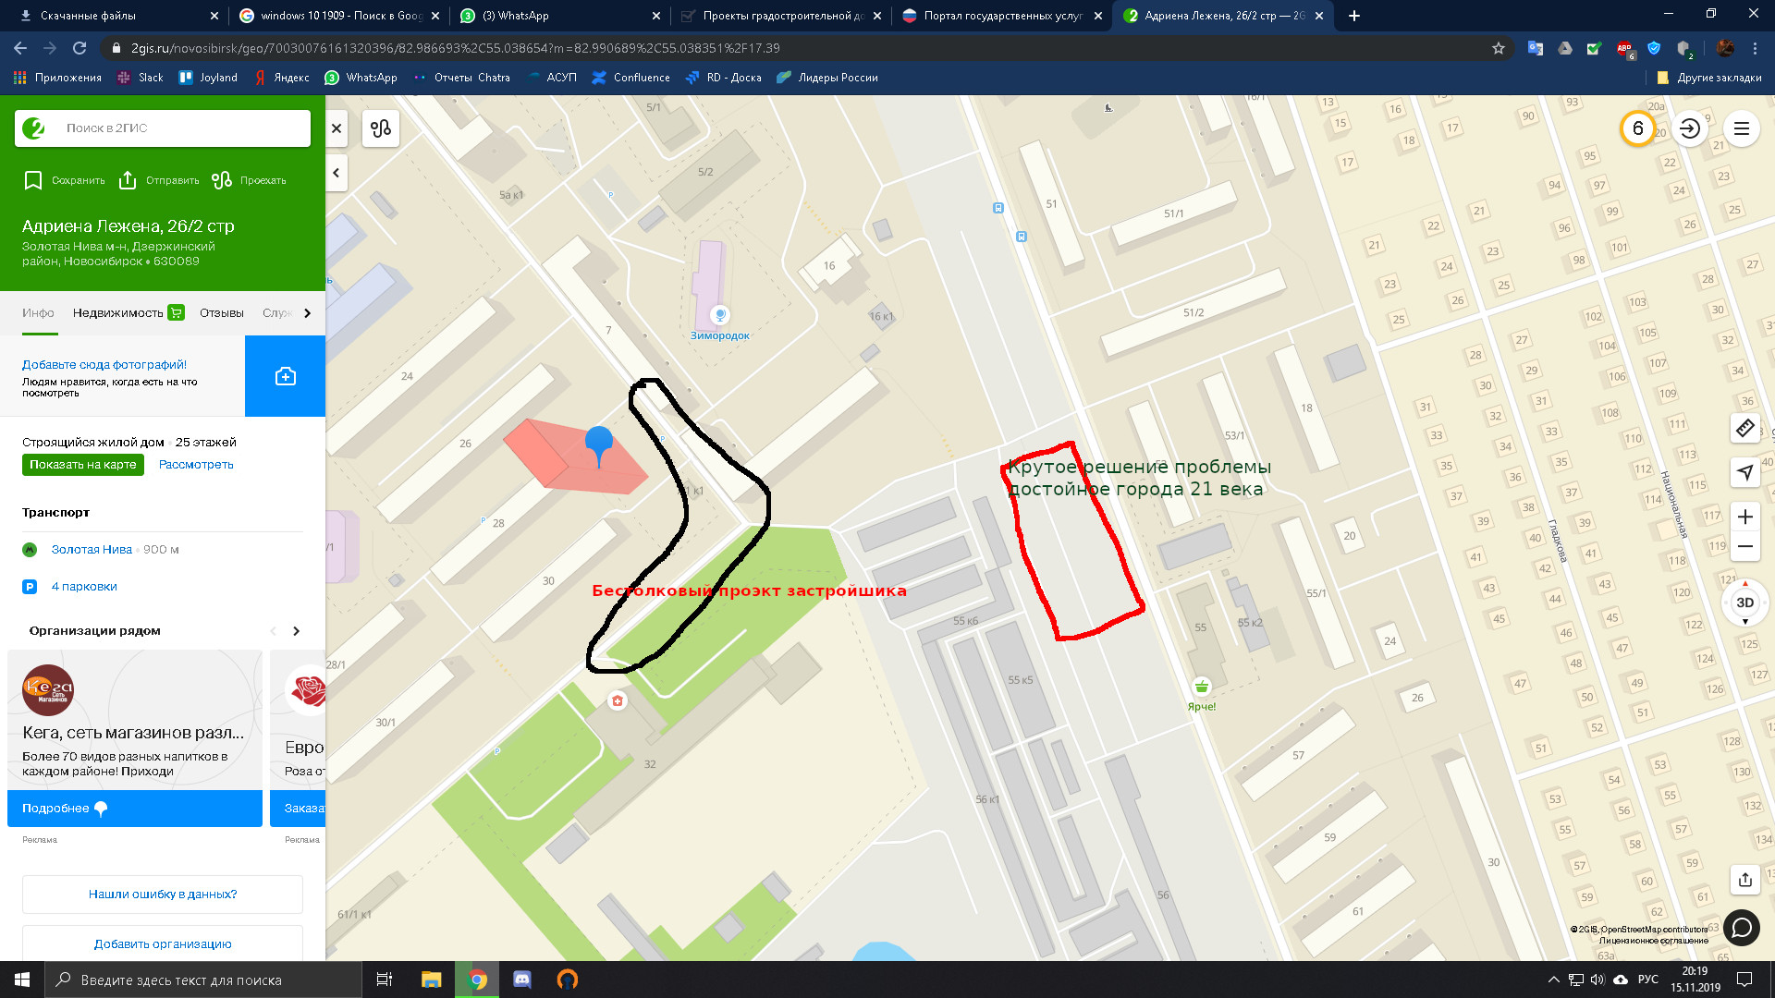».

«Против! Сколько ещё сюрпризов в виде "благоустройства", так называемого готовит местным жителям данный застройщик? Тротуары были! А покупателям, прежде чем вкладывать немаленькие деньги, нужно было все таки смотреть вокруг, а не на чудесный дом! Кто-нибудь из покупателей интересовался, в каком статусе находится земля, под парковку для новостройки, за домом Лежена 7/1? Теперь нам предлагают, подумать о наших новых соседях? А о нас подумали? Почему застройщик, под видом благоустройства, решил запарковать всю округу? Постройте паркинг на своей территории. Все наши недовольства были выражены в различные инстанции г. Новосибирска и не только. Обо всем этом, что происходит сейчас, мы изначально пытались предупредить всех. Огромная просьба, предложение: Все, что касается Вашего дома, пожалуйста, располагайте на своей территории. Дайте нам возможность жить спокойно и комфортно без предлагаемого Вами " благоустройства!" Спасибо.».

«А почему Нам должно быть жалко наших новых соседей!? Их дом лишил наших детей детской площадки!!! И я больше чем уверена на что доступ на их площадку будет закрыт! Они знали где покупают квартиру! Точечная застройка - чирий на карте города, со всеми вытекающими последствиями... Я против принятия отклонений!!!».

«Здравствуйте. Я категорически против разрешения сдачи 25 этажного дома по адресу улица Адриена Лежена 26/2 с минимальным количеством машиномест!15 мест для машин это маловато. Застройщик перед постройкой 25 этажного дома, где была ранее детская площадка, всё рассчитал, распланировал создал свой план и чертёж по возведению дома, подземной парковки и детской площадки. Провёл документы по всем инстанциям и получил все необходимые разрешения. В интернете громко заявил что покажет всем нам как можно хорошо жить! Так пусть следует своему плану. Если была возможность поставить 25 этажей, то и с подземной парковкой всё получится. Уважаемые товарищи, те которые за разрешение снижения предельно минимального количества парковочных мест застройщиком до 15,объясните пожалуйста как застройщик сможет и где гарантии обустроить дополнительные парковочные карманы на протяжении улицы Лежена ,являющейся внутриквартальной, да ещё и второй тротуар, не затрагивая территорию ,принадлежащую соседним домам без их согласия ?Размещение дополнительных карманов приведёт к сужению проезжей части, ширина которой регламентируется нормативными актами. А может привести к блокированию дорог между 26 и 28 домами и 28 и 30 домом. Получается что из-за удобств одного 25 этажного дома пострадают жители соседствующих домов. Парковка за домом 7/1 и вдоль дороги роддома не правильное решение застройщика и в первую очередь невыгодно жителям новостройки! Нас уже лишили тропинки между школой номер 7 и новым домом по ул.Бориса Богаткова 260/1. Лично видела как дети перелазят через забор и надеюсь что всем нам не придётся научиться лазить через забор между 26 и 28,28 и 30 домами.
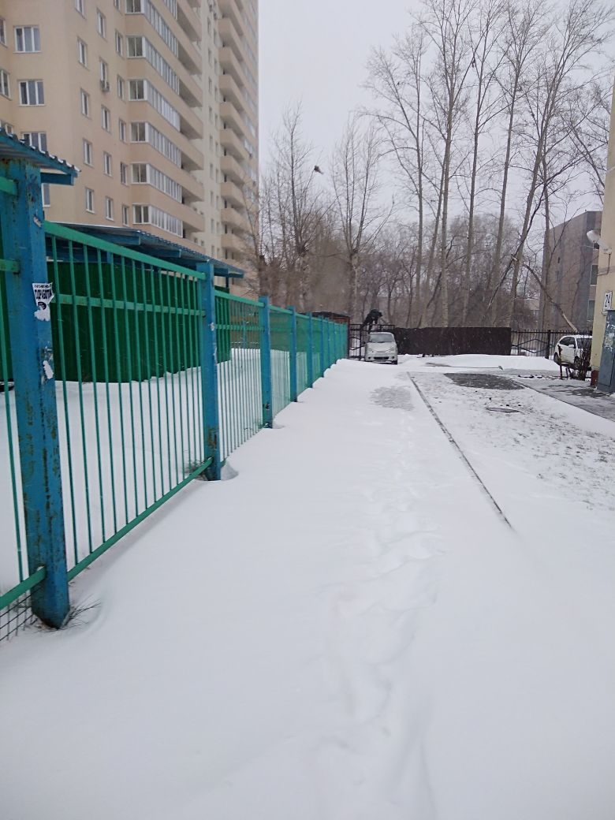 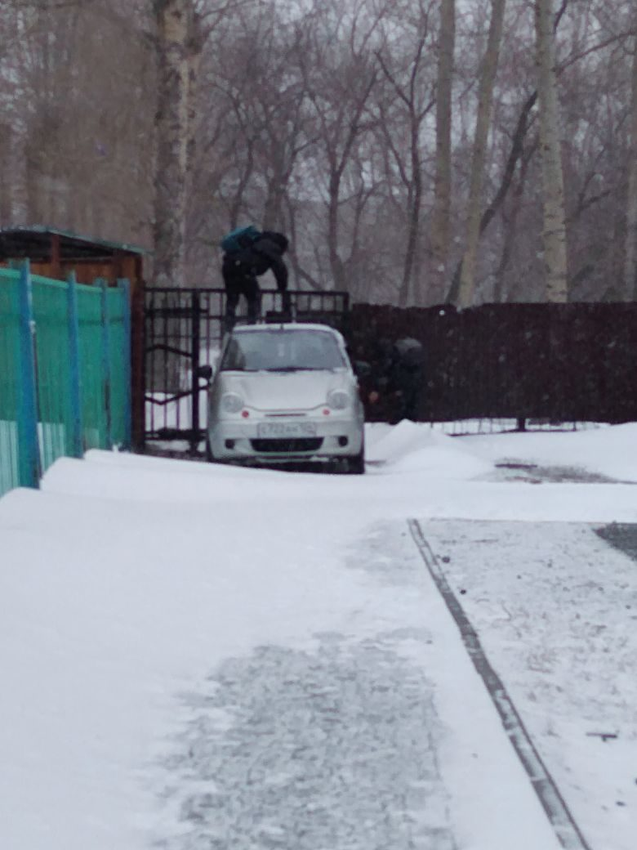».

«Поддерживаю позицию жителей о недопустимости перекрытия проездов к домам №№ 30 и 28. Перекрытие указанных сквозных проездов фактически создаст препятствие не только для жителей близлижащих домов но и для проезда пожарных служб и машин скорой помощи, фактически отрезав жителей более 6 многоквартирных домов от удобных (а это свыше тысячи жителей г. Новосибирска) проездов но и лишит их оперативной помощи со стороны экстренных служб. Полагаю, что указанное выделение земельного участка под строительство указанного дома имеет признаки коррупционной составляющей со стороны должностных лиц Мэрии г. Новосибирска. Нами, жителями МКД […] были собраны соответствующие списки против перекрытия выездов, где порядка 90 % собственников и пользователей жилых помещений МКД высказались категорически против. В случае нарушения наших прав и создание препятствий для нормальной жизнедеятельности жителям близлижащих многоквартирных домов Застройщиком будем вынуждены обратиться с зявлением не только в судебные и следственные органы но в вышестоящие инстанции вплоть до Прокуратуры и Администрацию Президента с указанием фамилий должностных лиц допустивших указанную ситуацию. Полагаем, что Застройщик не вправе решать свои ожидаемые и ему заведомо известные "проблемы" за счет создания неудобства жителей близлежащих домов.

«На сайте форума НГС представитель застройщика утверждает, что парковка за домом 7/1 по улице Лежена будет принадлежать только автовладельцам проживающим в новом доме!!! Цитата: По вопросам количества и расположения парковочных мест: у дома около 45 и на парковке 77. Парковка , которая расположена между домом Лежена 7/1 и гаражами, будет относиться к […] дому и предназначена только для жильцов объекта "Дом на Лежена". На протяжении улицы Лежена от регулируемого перекрестка до поворота к роддому оборудованы 2 пешеходных перехода и этого достаточно. Отклонения следует запретить!!!».

«Добрый день! Проживаю на протяжении 10 лет в доме […] ул. А. Лежена. Я категорически против отклонений!!! В отличии о ряда оставленных "липовых отзывов" хочу сказать Вам следующее: у жильцов нашего дома уже в настоящее время проблемы с тем где припарковать машины, а чего нам ждать в дальнейшем, когда новостройка обретет своих жильцов. А еще, хотелось бы спросить у застройщика, где по его милости должен гулять мой ребенок? Где у нашего дома нормальная детская площадка? Ведь именно на месте нашей детской площадки возведен новый дом.».

«Проживаю здесь много лет. Пока к нам всем не вторгся застройщик " Сибирское сияние", у нас все было хорошо и прекрасно. Почему нам указывают теперь, как нам жить и где покупать гаражи! Убедительная просьба, не одобрять предложенные застройщиком отклонения. Уважаемый застройщик, прекратите ухудшать, усложнять, делать невыносимой нашу жизнь. Решайте теперь свои проблемы, на своей территории, без вторжения во всю округу. А, мы уж тут, как жили, так и будем жить, нас все устраивало и без Вашего благоустройства! Не сваливайте свою очередную "головную боль", на нас, это непрорядочно. С самого начала стройки, сплошные отклонения. О какой порядочности речь? Ведь и своим покупателям, Вы обещали совсем другое. Вы когда планировали стройку на месте детской площадки, все прекрасно понимали, что у дома не будет вообще придомовой территории. Как Вы планировали обеспечить своих покупателей парковкой. Какой то беспредел творится... Очень печально, что сейчас все решают деньги, никто нас не слушал, когда дом практически влепили на место детской площадки, и не слушают теперь. Просите за эмоции, но уже накипело…».

«Отправляю свой комментарий повторно так как по каким-то не понятным для меня причинам мой комментарий не разместили. Вот тебе и демократия...
Итак, прошу учесть мое мнение. Во-первых, когда застройщик захватывал данную территорию была снесена всеми любимая детская площадка, а также магазинчики. Поэтому люди пожилого возраста вынуждены преодолевать немалые расстояния, чтобы купить жизненно необходимые продукты. Дальше еще лучше застройщик планирует превратить всю территорию и окрестности в огромную автостоянку. А ему то, что??? Он огородился забором (а мы не можем нормально пройти в поликлинику, на остановку, в школу). Наша семья категорически против выдачи разрешения на отклонения. Мы считаем, что голова должна болеть у того, кто вообще дал разрешение на застройку. А мы поддерживаем идею о размещении парковки внутри участка строительства, а на месте планируемой парковки сделать парковую зону отдыха для всех жителей микроучастка.
Надеюсь, что мой комментарий будет все же размещен.».

«Очень хорошо, что сейчас каждый имеет право высказаться по решениям застройки новой территории. Для меня важно не допустить, чтобы старые дома пострадали, новая стройка как раз этому пример, застройщик сохранил квартальные проезды на своем участке, именно из-за этого и получает разрешения на отклонения, он идет нам на встречу, поэтому я поддерживаю.».

2. Предложения и замечания иных участников общественных обсуждений в соответствии с законодательством о градостроительной деятельности:

2.1. Посредством информационной системы:

«Поддерживаю разрешение отклонений, застройщик ответственный, сервитуты для соседей установил, теперь предлагает по сути обустроить дополнительные автостоянки с твердым покрытием вдоль ул. Лежена, причем с доступом для всех соседей. Улица узкая, там сейчас паркуются хаотично, так что от такого подарка отказываться просто нельзя».

«В конце улицы Лежена у поворота к роддому – жуткий пустырь перед гаражами, там страшно ходить. Нужно позволить застройщику организовать там нормальную стоянку для нового дома и разрешить отклонения».

«Отклонения следует разрешить. По Лежена люди паркуются как попало, а рядом – незаконные металлические гаражи место занимают. Пусть строители уберут этот металлолом и организуют нормальные парковки с твердым покрытием:)».

«Предлагаю поддержать отклонения, так как застройщик навел порядок в углу улицы Лежена, сделал новый тротуар и посадил деревья, территория стала чистой и благоустроенной, а раньше здесь был бесхозный участок с грязью и мусором. Вопрос с машино-местами в данном районе не проблема так как рядом находятся два крупных гаражных кооператива ГСК Луна, где вполне возможно разместить личный автомобиль, и вообще лучше сделать красивый двор с озеленением, чем огромную стоянку, я за отклонения!!».

«Считаю, что застройщика нужно поддержать и разрешить отклонения. На улице А. Лежена необходимо навести порядок! Машины ставят на парковку как попало, по факту один тротуар, что создает неудобства для пешеходов. Отклонения позволят благоустроить часть этой улицы.».

«Необходимо разрешить отклонения. Дополнительными благоустроенными парковками будут пользоваться не только жители новостройки, но и местное население. Данное решение разгрузит существующие дворы от припаркованных машин.».

«Добрый день!
Прошу учесть мое мнение! Поддерживаю отклонения, люди, подумайте не о строителях, а о таких же как вы жителях Новосибирска. Новый дом уже по факту есть, у него уже есть жильцы, давайте относиться к своим соседям по-человечески!!!».

«Застройщика нужно поддержать, предоставленные отклонения приведут к нормальному благоустройству в этой части улицы Лежена. Там по одной стороне улицы нет тротуара, люди дорогу как попало перебегают к себе во двор, нужны дополнительные парковочные карманы, чтобы где попало машины не ставили».

«Застройщика поддерживаю, будет нормальное благоустройство территории, парковки, переходы».

«Я за отклонения! 15 машин во дворе - это прекрасно! уже совсем обленились!! готовы в подьезд на авто заехать! с коляской негде пройти. у многих есть свой гараж рядом в гск луне, хранят там огурцы и картошку, а авто паркуют под окнами! пора становится сознательными гражданами и покупая авто, покупать для него гараж или ставить на платной организованной стоянке. за роддомом на лежена море гаражей!!! стоят пустые, цена недорогая, заодно и прогуляться полезно. а дворы оставьте нам, для прогулок с детками.».

«Добрый вечер!
Хотелось бы высказаться о том, что данный ресурс создан для общественных обсуждений и меня удивляют неконструктивные комментарии с недовольствами, о том что новый дом стоит на месте детской площадки и о том что все не так, почему никто не вникает в тему обсуждения!?!
Я знаю это место уже очень давно и данный участок всегда являлся открытым пустырем, на котором не было деткой площадки, а раньше был киоск, магазинчик где ошивалась гопота и мусорка, автомобили там парковали как попало и вечно развозили грязь, граждане вы хотите это обратно??!
Проезды через участок которые были раньше остаются в том же виде, на том же месте, выйдите на улицу и посмотрите, застройщик уже сделал их в новом качественном асфальте, разве это плохо?!!
Видно что мэрия следит за стройкой и контролирует их и я не думаю, что допустят нарушения в размещении машин во дворах существующий жилых домов, скорее всего они размещают свои парковки вдоль улиц, что безусловно будет лучше чем внутри квартала, так что поддерживаю отклонения, это создаст хоть какой-то порядок!!».

«Интересно, а возможно провести подобные обсуждения по существующим домам с заставленными как попало машинами? Чтобы было только необходимое количество парковок, а не так как сейчас, многие накупили машин и безответственно бросают их на единственном проезде для скорой и пожарных машин, вечно заставят пешеходный тротуар и на газоны заезжают! Считаю, что мэрия должна навести порядок не только на строящемся объекте, но и у нас во дворах, давайте проведем отклонения для наших домов и уберем лишние машины.
Пускай новый дом получает разрешение на отклонения, я не против.».

«Согласен с отклонениями, нужно разрешить застройщику сделать парковки не у дома, а на пустующих местах вдоль улиц, благоустроив их.».

«Я согласен с отклонениями и поддерживаю их!! Кажется, многие не понимают, что застройщик обеспечивает требуемые машиноместа, делая парковочные карманы вдоль по улице, а не в квартале под окнами. Это наоборот плюс для всех жителей - машиноместа будут для всех и дворы будут более благоустроены.».

«Здравствуйте! На этом участке застройщик ответственный, сервитуты для проезда к домам Лежена 28 и 30 организовал, прилегающую территорию в порядок приводит. Нужно поддержать, я за разрешение отклонений.».

«Выдачу разрешения на отклонения поддерживаю, и хотелось бы попросить застройщика благоустроить дорогу, ведущую от угла улицы Лежена к Роддому, там очень нужен хороший тротуар.».
«Вот уж не думал, что застройщик оставит обе дороги открытыми, считаю, что это хороший показатель и как я понимаю отклонения касаются только количества парковочных мест на земельном участке стройки.
Но хочу заметить! Важно, всё что предлагалось по парковкам вдоль улицы реально нужно делать, чтобы не допустить парковки на территории домов Лежена 28 и 30, это проконтролируем обязательно!!
Пускай мэрия согласует отклонения и не забывает их проверять!».

«Конечно нужно разрешить отклонения, это очевидно. В этом только одни плюсы: и двор будет свободный, не заставлен кучами машин (пешеходы будут довольны), и парковочные места будут дополнительные, что хорошо для водителей.».

«Отклонения я поддерживаю!!! Хоть порядок наведут, а то как в гетто! Грязище и темнота!!».

«Против парковки за домом Адриена Лежена 7/1!Застройщики дома Лежена 26/2 должны были понимать, что парковочных мест может и не хватать жителям данного дома. Потому как територия изначально маленькая для 26 этажного дома. Получается, что наш дом Лежена 7/1 будет окружён парковкой со всех сторон!
Скорее всего парковка будет огорожена забором и поставят шлакбаум, так как она будет предназначена для жителей новостройки. Очень сомневаюсь, что на парковке будет только 15 машин, так как територию расчистили гораздо большую, машин на 30-40!Это видно невооруженным глазом... Возможно два исхода, эта стоянка будет для жителей новостройки, либо платная стоянка. И в том и в другом случае она будет огорожена (не общего пользования) и там не будет свободного проезда-прохода с улицы Есенина ,пешеходы пойдут через двор Лежена 7/1 и будет проблемно выехать и заехать на територию гаражных кооперативов и овощехранилища. В зимний период времени дымом от печей частного сектора невозможно дышать, а тут под носом будет стоянка на 30-40 отнюдь не электромобилей! И как написала […],не только гулять с детьми на коляске не сможет ,но и форточку открыть в любое время года. И кстати гаражей в продаже в кооперативах нет давно, ни дорогих, ни по доступной цене, их раскупили ещё в 2018 году, остался один небольшой гаражик без подвала за 600000 р. А так как снесли железные гаражи, то количество "бездомных" автолюбителей увеличилось, и они вынуждены ставить машины где придется.».

«Поддерживаю отклонения, приличный застройщик, навел порядок на ул. Лежена, посадил деревья, теперь все выглядит по приличному.
Опыт показывает что не все в доме с машинами так как и сам дом находится у метро, поэтому при уменьшении машиномест не будет негативных последствий
Следует так же отметить, что застройщик по всем объектам наводит порядки, которые до этого жильцами соседних домов не наводились..».

«Приветствую!
Поддерживаю данные обсуждения и разрешаю предоставить ООО Сибирское сияние отклонение в части уменьшения парковок до 15 шт, этого вполне достаточно для современных объектов, так как в тренде экологический путь развития и каждый житель должен осознавать, что автомобиль это огромная ответственность не только за окружающую среду но и за пространство вокруг нас, зачем пол города застраивать парковками для личных машин, когда можно просто создавать новую инфраструктуру с технологичным электротранспортом для всех!
Дума, стоит поднимать вопрос гораздо глубже и смотреть на опыт цивилизованных стран, где давно уже личные авто не в моде и облагаются серьезным налогом, а еще хочу напомнить что есть другие виды транспорта по типу вело и метро кстати также неподалёку!».

«Добрый день! Считаю необходимым поддержать застройщика. Отклонения позволят благоустроить часть улицы А. Лежена.».

«Добрый день! Данная стройка ведется довольно активно и видно, что застройщик следит за окружающей территорией, вдоль Лежена уже частично восстановили тротуары и создали карманы для машин. Думаю можно пойти навстречу и дать компании Сибирское Сияние разрешение на отклонения.».

Предложения экспертов:
«Предоставить разрешение на отклонение от предельных параметров разрешенного строительства, реконструкции объектов капитального строительства».

По результатам проведения общественных обсуждений по проекту сделано следующее заключение:
1. Считать состоявшимися общественные обсуждения по проекту.
2. Процедура проведения общественных обсуждений по проекту осуществлена в соответствии с Градостроительным кодексом Российской Федерации, Федеральным законом от 06.10.2003 № 131-ФЗ «Об общих принципах организации местного самоуправления в Российской Федерации», решением Совета депутатов города Новосибирска от 24.06.2009 № 1288 «О Правилах землепользования и застройки города Новосибирска» и решением Совета депутатов города Новосибирска от 20.06.2018 № 640 «О порядке организации и проведения в городе Новосибирске общественных обсуждений и публичных слушаний в соответствии с законодательством о градостроительной деятельности».
3. Предложения участников общественных обсуждений в виде возражений о предоставлении разрешения на отклонения в части уменьшения минимального количества машино-мест для стоянок индивидуальных транспортных средств до 15 машино-мест и предложений размещать парковочные места в границах земельного участка учесть не предоставляется возможным, поскольку наличие инженерных сетей и инженерно-геологические характеристики земельного участка являются неблагоприятными для размещения подземной парковки.
Учесть предложение участника общественных обсуждений о предоставлении разрешения на отклонения в части уменьшения предельного минимального количества машино-мест для стоянок индивидуальных транспортных средств для объектов капитального строительства с видом разрешенного использования «многоквартирные многоэтажные дома» в границах земельного участка с кадастровым номером 54:35:014185:1919 до 15 машино-мест целесообразно ввиду того, что наличие инженерных сетей и инженерно-геологические характеристики земельного участка являются неблагоприятными для застройки, а также размещение недостающих парковочных машино-мест будет осуществлено на прилегающей территории вдоль улично-дорожной сети и на стоянке на земельном участке с кадастровым номером 54:35:071200:161, согласно разрешению на использование земель или земельных участков на территории города Новосибирска, находящихся в государственной или муниципальной собственности № RU 5435-19-1328.
4. Предоставить разрешение на отклонение от предельных параметров разрешенного строительства, реконструкции объектов капитального строительства обществу с ограниченной ответственностью «Сибирское Сияние» (на основании заявления в связи с тем, что наличие инженерных сетей и инженерно-геологические характеристики земельного участка являются неблагоприятными для застройки) в части уменьшения предельного минимального количества машино-мест для стоянок индивидуальных транспортных средств для объектов капитального строительства с видом разрешенного использования «многоквартирные многоэтажные дома» в границах земельного участка с кадастровым номером 54:35:014185:1919 площадью 0,3894 га, расположенного по адресу: Российская Федерация, Новосибирская область, город Новосибирск, ул. Адриена Лежена (зона делового, общественного и коммерческого назначения (ОД-1), подзона делового, общественного и коммерческого назначения с объектами различной плотности жилой застройки (ОД-1.1)), до 15 машино-мест.
Заместитель председателя комиссии по подготовке проекта правил землепользования и застройки города Новосибирска | В. Н. Столбов
Секретарь комиссии по подготовке проекта правил землепользования и застройки города Новосибирска | Е. В. Спасская

